

Informe Practica 1

Alberto Luque Rivas i62luria



29 de octubre de 2019

Proyectos

Profesora Laura García Hernández

Contenido

RESOLUCIÓN 3

APARTADO A 3

APARTADO C 3

APARTADO D 4

APARTADO E 5

APARTADO F 6

APARTADO G 6

APARTADO H 6

1. Informe General 6
2. Informe sobre el progreso 7
3. Informe sobre las tareas criticas………………………………………………………………………………………………………………………8

# RESOLUCIÓN

APARTADO A

Se procede a meter los datos proporcionados en el PDF de clase.

APARTADO C

|  |  |  |  |  |  |  |
| --- | --- | --- | --- | --- | --- | --- |
| Nombre de tarea | Comienzo | Tareas críticas | Comienzo anticipado | Fin anticipado | Límite de comienzo | Límite de finalización |
| **PROYECTO 1** | **lun 04/03/19** | **Sí** | **lun 04/03/19** | **mar 28/01/20** | **lun 04/03/19** | **mar 28/01/20** |
| **INICIO** | **lun 04/03/19** | **Sí** | **lun 04/03/19** | **lun 04/03/19** | **lun 04/03/19** | **lun 04/03/19** |
| **A: Formar El equipo del proyecto** | **lun 04/03/19** | **Sí** | **lun 04/03/19** | **vie 15/03/19** | **lun 04/03/19** | **vie 15/03/19** |
| **B: Escribir las especificaciones del Software** | **lun 18/03/19** | **Sí** | **lun 18/03/19** | **vie 05/04/19** | **lun 18/03/19** | **vie 05/04/19** |
| **C: Desarrollar la lista de verificación que se usara para evaluar las propuestas de los contratistas** | **lun 08/04/19** | **No** | **lun 08/04/19** | **vie 12/04/19** | **jue 09/05/19** | **mié 15/05/19** |
| **D: Identificar y seleccionar a los contratistas potenciales** | **lun 18/03/19** | **No** | **lun 18/03/19** | **vie 22/03/19** | **lun 01/04/19** | **vie 05/04/19** |
| **E: Desarrollar y enviar un pliego de condiciones del proyecto para que los contratistas potenciales puedan**  **enviar sus propuestas** | **lun 08/04/19** | **Sí** | **lun 08/04/19** | **mié 15/05/19** | **lun 08/04/19** | **mié 15/05/19** |
| **F: Evaluar a los contratistas potenciales, seleccionar un contratista, negociar y firmar el contrato** | **jue 16/05/19** | **Sí** | **jue 16/05/19** | **mié 29/05/19** | **jue 16/05/19** | **mié 29/05/19** |
| **G: Preparar la especificación detallada** | **jue 30/05/19** | **Sí** | **jue 30/05/19** | **mié 10/07/19** | **jue 30/05/19** | **mié 10/07/19** |
| **H: Desarrollar el plan de pruebas del software** | **jue 11/07/19** | **No** | **jue 11/07/19** | **mié 24/07/19** | **vie 06/09/19** | **vie 20/09/19** |
| **I: Desarrollo del software** | **jue 11/07/19** | **Sí** | **jue 11/07/19** | **vie 20/09/19** | **jue 11/07/19** | **vie 20/09/19** |
| **J: Adquisición e**  **instalación del software** | **jue 11/07/19** | **No** | **jue 11/07/19** | **mié 24/07/19** | **vie 06/09/19** | **vie 20/09/19** |
| **K: Pruebas de la primera versión** | **lun 23/09/19** | **Sí** | **lun 23/09/19** | **vie 27/09/19** | **lun 23/09/19** | **vie 27/09/19** |

|  |  |  |  |  |  |  |
| --- | --- | --- | --- | --- | --- | --- |
| **L: Desarrollar el plan para adiestrar a los usuarios** | **lun 30/09/19** | **No** | **lun 30/09/19** | **vie 04/10/19** | **mié 08/01/20** | **mar 14/01/20** |
| **M: Desarrollo del software fase 2** | **lun 30/09/19** | **Sí** | **lun 30/09/19** | **mar 12/11/19** | **lun 30/09/19** | **mar 12/11/19** |
| **N: Pruebas de la segunda versión** | **mié 13/11/19** | **Sí** | **mié 13/11/19** | **mar 19/11/19** | **mié 13/11/19** | **mar 19/11/19** |
| **O: Adiestramiento de usuarios** | **mié 20/11/19** | **No** | **mié 20/11/19** | **mar 03/12/19** | **mié 15/01/20** | **mar 28/01/20** |
| **P: Desarrollo del software fase 3** | **mié 20/11/19** | **Sí** | **mié 20/11/19** | **jue 12/12/19** | **mié 20/11/19** | **jue 12/12/19** |
| **Q: Pruebas de la**  **tercera y última versión** | **vie 13/12/19** | **Sí** | **vie 13/12/19** | **vie 27/12/19** | **vie 13/12/19** | **vie 27/12/19** |
| **R: Implantación del software y cierre del**  **proyecto** | **lun 30/12/19** | **Sí** | **lun 30/12/19** | **mar 28/01/20** | **lun 30/12/19** | **mar 28/01/20** |
| **FIN** | **mar 28/01/20** | **Sí** | **mar 28/01/20** | **mar 28/01/20** | **mar 28/01/20** | **mar 28/01/20** |

APARTADO D

|  |  |  |
| --- | --- | --- |
| Nombre de tarea | Demora permisible | Margen de demora total |
| **PROYECTO 1** | **0 días** | **0 días** |
| **INICIO** | **0 días** | **0 días** |
| **A: Formar El equipo del proyecto** | **0 días** | **0 días** |
| **B: Escribir las especificaciones del Software** | **0 días** | **0 días** |
| **C: Desarrollar la lista de verificación que se usara para evaluar las propuestas de los**  **contratistas** | **20 días** | **20 días** |
| **D: Identificar y seleccionar a los contratistas potenciales** | **10 días** | **10 días** |
| **E: Desarrollar y enviar un pliego de condiciones del proyecto para que los contratistas**  **potenciales puedan enviar sus propuestas** | **0 días** | **0 días** |
| **F: Evaluar a los contratistas potenciales, seleccionar un contratista, negociar y firmar el contrato** | **0 días** | **0 días** |

|  |  |  |
| --- | --- | --- |
| **G: Preparar la especificación detallada** | **0 días** | **0 días** |
| **H: Desarrollar el plan de pruebas del software** | **40 días** | **40 días** |
| **I: Desarrollo del software** | **0 días** | **0 días** |
| **J: Adquisición e instalación del**  **software** | **40 días** | **40 días** |
| **K: Pruebas de la primera versión** | **0 días** | **0 días** |
| **L: Desarrollar el plan para adiestrar a los usuarios** | **30 días** | **65 días** |
| **M: Desarrollo del software fase 2** | **0 días** | **0 días** |
| **N: Pruebas de la segunda versión** | **0 días** | **0 días** |
| **O: Adiestramiento de usuarios** | **35 días** | **35 días** |
| **P: Desarrollo del software fase 3** | **0 días** | **0 días** |
| **Q: Pruebas de la tercera y última versión** | **0 días** | **0 días** |
| **R: Implantación del software y cierre del proyecto** | **0 días** | **0 días** |
| **FIN** | **0 días** | **0 días** |

APARTADO E

VISTA→DATOS[RESALTAR]=CAMINOS CRITICOS

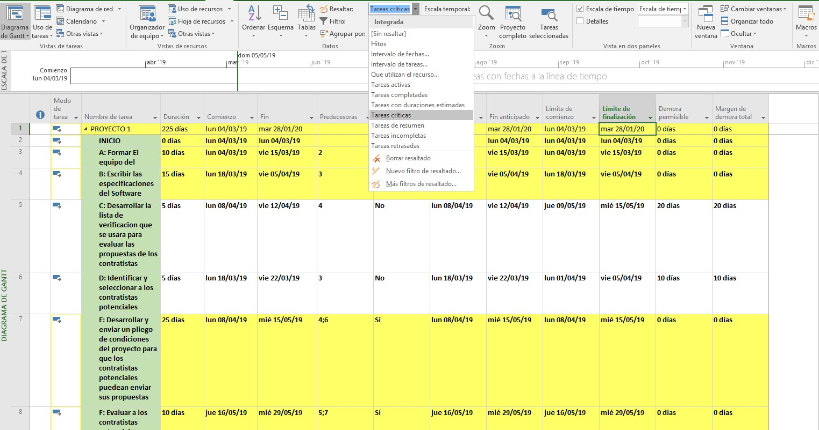

El camino critico es: **A B E F G I K M N P Q R**

APARTADO F

El hito FIN da la fecha de finalización.

|  |  |  |  |  |  |
| --- | --- | --- | --- | --- | --- |
| Nombre de tarea | Duración | Comienzo | Fin | Predecesoras | Tareas críticas |
| FIN | 0 días | mar 28/01/20 | mar 28/01/20 | 20 | Sí |

APARTADO G

Si cambiamos la fecha de finalización del proyecto a 22 de noviembre del 19 la fecha de inicio es:

|  |  |  |  |  |  |
| --- | --- | --- | --- | --- | --- |
| Nombre de tarea | Duración | Comienzo | Fin | Predecesoras | Tareas críticas |
| INICIO | 0 días | jue 03/01/19 | jue 03/01/19 |  | Sí |

APARTADO H

1. Informe General

CREAR UN INFORME: PANEL[INFORMACION GENERAL DEL PROYECTO]

En este informe visualizamos de manera general el progreso del proyecto y las tareas completadas hasta la fecha, se puede complicar y personalizar según los requerimientos que se necesiten, en mi caso hice uno básico por defecto que muestra los porcentajes y tareas completadas.

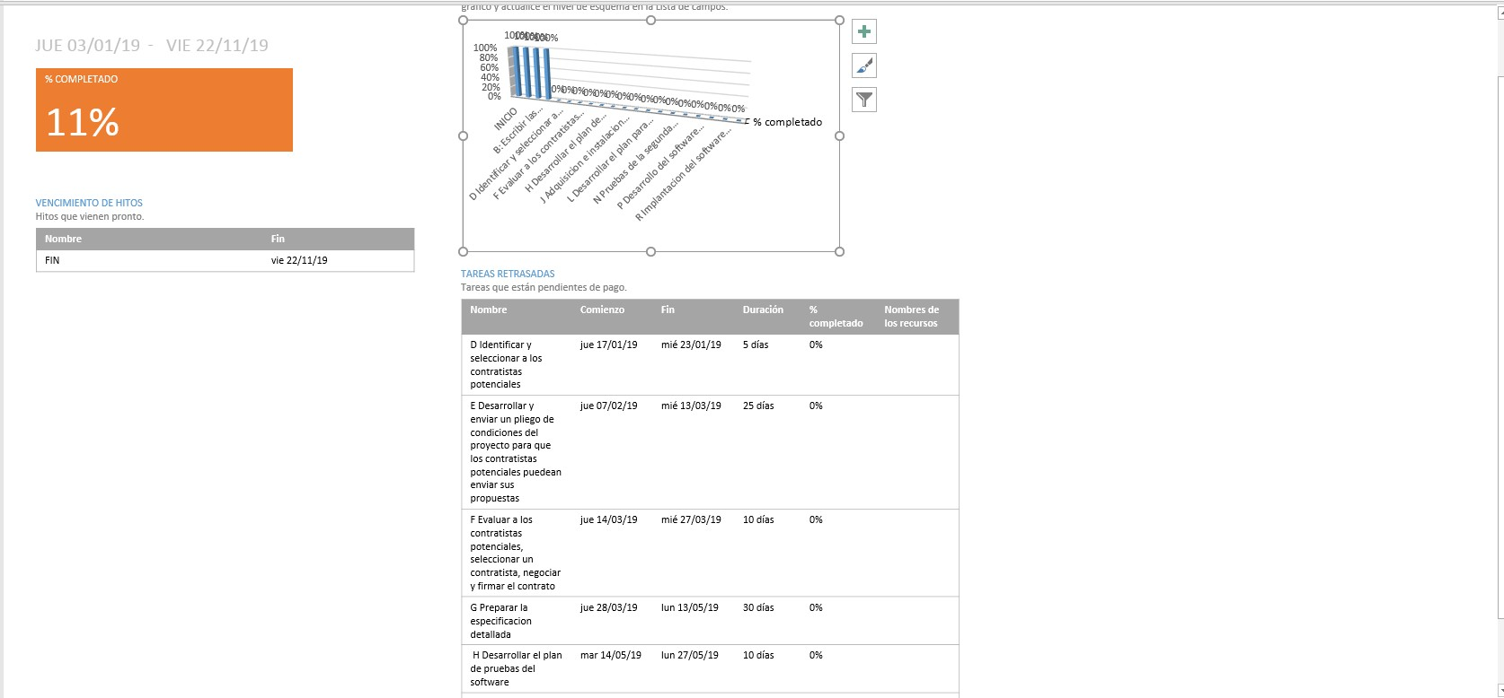

1. Informe sobre el progreso

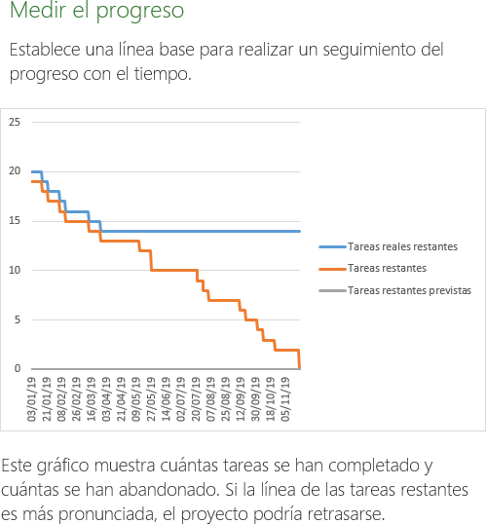

1. Informe sobre las tareas criticas

